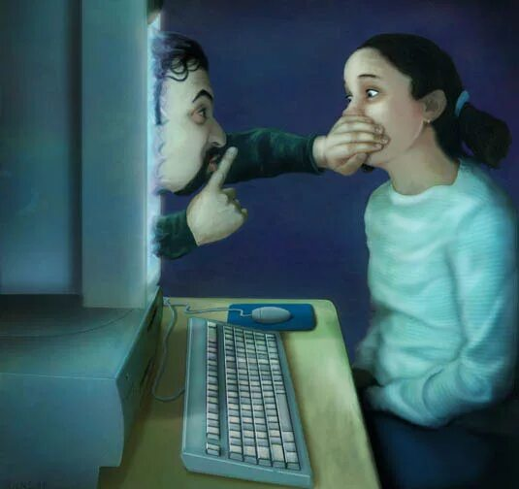**«Что делать, если ребёнок стал жертвой грумминга»**

1. **Внимательно выслушать ребёнка**. Сказать, что родители на его стороне и не осуждают его действия.
2. **Немедленно прекратить любое общение ребёнка с мошенником**. Однако блокировка аккаунта преступника затруднит его поиск правоохранительными органами.
3. **Если ребёнок встречался с преступником лично, сохранить одежду, которая была на нём в этот момент**.
4. **Обратиться в ближайшее отделение полиции** или по телефону доверия Следственного комитета РФ «Ребёнок в опасности».
5. **Сохранить все фото и видео из переписки преступника и ребёнка**. Сделать скриншоты переписки или сохранить её любым доступным способом.
6. **Если преступник выложил в социальной сети компрометирующую ребёнка информацию, сделать скриншоты**, а потом обратиться в службу техподдержки соцсети с требованием блокировки и удаления контента.
7. **Обратиться с ребёнком к психологу** — он поможет ему пережить случившееся и вернуться к нормальной жизни.

